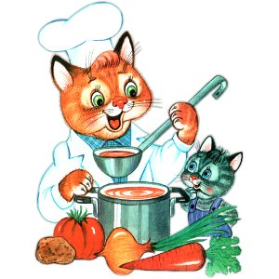
Меню на 9 июня 2022 года
1-3 года

Выход Калории
ЗАВТРАК
СЫР(ПОРЦИОННО)2021. 7 23,61
МАСЛО СЛИВОЧНОЕ(ПОРЦИОННО)2021 5 33,05
КАША РИСОВАЯ МОЛОЧНАЯ ЖИДКАЯ(СБ 2021), 180 190,49
ЧАЙ С МОЛОКОМ (1-Й ВАРИАНТ), 150 65,56
БАТОН, 20 51,00
2-ОЙ ЗАВТРАК
ЯБЛОКИ,. ШТ 57,72
ОБЕД
ОГУРЧИК СОЛЕНЫЙ 50 5,45
СВЕКОЛЬНИК.. 180 72,80
ТЕФТЕЛИ ИЗ ГОВЯДИНЫ ПАРОВЫЕ(2021) 70 140,25
КАПУСТА ТУШЕНАЯ,* 120 97,94
КОМПОТ ИЗ СУХОФРУКТОВ (2018) 150 66,79
ХЛЕБ ПШЕНИЧНЫЙ 20 46,88
ХЛЕБ РЖАНОЙ 20 44,24
ПОЛДНИК
СНЕЖОК 150 103,50
ШАНЕЖКА С КАРТОФЕЛЕМ 50 190,20
УЖИН
САЛАТ ИЗ КВАШЕНОЙ КАПУСТЫ С ЛУКОМ(СБ 2021). 50 47,10
РАГУ ИЗ ПТИЦЫ(2021). 180 290,17
ЧАЙ С ЛИМОНОМ.(2018) 180/7 37,33
ХЛЕБ РЖАНОЙ. 40 88,48

